PLANO DE ENSINO
Curso | Técnico em Segurança do Trabalho
Unidade Curricular: | Rotinas de Segurança e Saúde do Trabalho
Carga Horária da UCR: 150 |  |  | Nº de aulas: 38 | Nº de Situações de Aprendizagem: 2
Objetivo da UCR: | Desenvolver capacidades técnicas, sociais, organizativas e metodológicas necessárias  para o desenvolvimento das atividades de inspeção e acompanhamento de atividades laborais.
Nº de capacidades a serem desenvolvidas:
- Capacidades Básicas: 0
- Capacidades Técnicas: 20
- Capacidades Socioemocionais: 4
SITUAÇÃO DE APRENDIZAGEM Nº: 1
Capacidades Básicas
- …

Capacidades Técnicas
- Reconhecer legislação, normas e notas técnicas aplicáveis ao ramo de atuação e/ou atividade do local a ser inspecionado.
- Identificar os riscos inerentes às atividades laborais a serem avaliadas durante a inspeção.
- Identificar situações de risco grave e iminente durante a inspeção nos ambientes laborais, agindo de acordo com os procedimentos padrão e ou de emergência da empresa.
- Correlacionar os itens exigidos na legislação, nas normas e notas técnicas ao ramo de atuação e/ou atividade identificadas in loco.
- Cumprir normas e procedimentos de segurança estabelecidos pela empresa para a realização das atividades de inspeção, a fim de garantir a saúde e integridade física.
- Identificar as técnicas e a metodologia de avaliação adequada à classificação dos riscos do objeto de análise.
- Identificar na legislação e nas normas técnicas orientações sobre registro e guarda de documentos.

Capacidades Socioemocionais
- Reconhecer os diferentes comportamentos das pessoas nos grupos e nas equipes.
- Aplicar os princípios de organização nas atividades sob sua responsabilidade.

Estratégia de Aprendizagem Desafiadora
( X ) Situação-Problema |  | ( ) Estudo de Caso |  |  | ( ) Projeto | ( ) Pesquisa Aplicada
CONTEXTUALIZAÇÃO:
A indústria de energia elétrica é basicamente composta por geradores espalhados pelo país e pelas linhas de transmissão e de distribuição de energia, que compõem a chamada “indústria de rede”. Qualquer falha, mínima que seja, no sistema pode resultar nos chamados “apagões”. A maior parte da energia
elétrica consumida no Brasil tem procedência de empreendimentos hidrelétricos, que respondem por quase 70% de toda a capacidade instalada do país, conforme dados oficiais do governo brasileiro divulgados no site www.brasil.gov.br.

Uma determinada empresa, uma das maiores do segmento de engenharia elétrica, atua especificamente com construção e manutenção de redes subterrâneas, transmissão e distribuição de energia elétrica, instalação e manutenção de iluminação pública, além de ligação e corte de energia de consumidores. Abaixo, é possível ver algumas das atividades executadas:

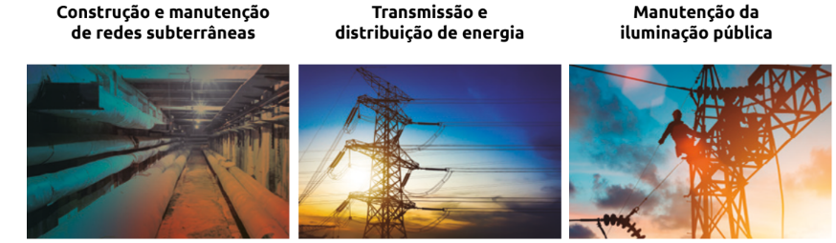

Apesar do porte e da sua importância econômica para a sociedade, a empresa tem registrado vários acidentes de trabalho com seus colaboradores, muitos deles reincidentes. Preocupado com os indicadores de segurança do trabalho, o grupo gestor se reuniu para adotar medidas que controlem e/ou eliminem os riscos de acidentes com seus trabalhadores diretos e para discutir estratégias de diretrizes de trabalho para as empresas prestadoras de serviço.

DESAFIO:
Você é um dos Técnicos em Segurança do Trabalho contratados pela empresa e, juntamente com os demais membros do SESMT, deverá desenvolver um estudo sobre os principais fatores que possibilitam a ocorrência de acidentes de trabalho e doenças ocupacionais vinculadas com as três atividades mencionadas na contextualização.

RESULTADOS ESPERADOS:
- Análise de investigação de acidentes.
- Parecer técnico sobre as condições de trabalho e os resultados dos fatores geradores de acidentes de trabalho.

Verificação Orientação Pedagógica e/ou Supervisão de Curso

Validação dos critérios: INDICADOR PLANEJAMENTO DOCENTE
Plano de Ensino, a Situação de Aprendizagem, Plano de Aula e registro de execução de aulas e avaliações, elaborados em conformidade com a Metodologia SENAI de Educação Profissional - MSEP e projeto de curso. | Critérios | Sim/Não
 | A postagem do Plano de Ensino no SGN foi realizada até o dia do início da unidade curricular? (MSEP - Guia tempo de planejar Pág. 12.) | ( )
 | Todas as capacidades básicas, técnicas e socioemocionais da Unidade Curricular foram contempladas em alguma situação de aprendizagem? MSEP - Guia tempo de planejar Pág. 22 e 26 | ( )
 | O contexto da Situação de Aprendizagem possibilita que o estudante se veja numa situação real de trabalho conforme a ocupação para a qual está se formando? (p.138 da MSEP) | ( )
 | A descrição do desafio da Situação de Aprendizagem apresenta o problema a ser solucionado? (p.138 da MSEP). | ( )
 | O resultado esperado da situação de aprendizagem traz a(as) entrega (as) final a ser realizada pelo estudante (relatório, trabalho escrito, projeto, protótipo, produto bem ou serviço, maquete, softwares, vídeos, manuais, pareceres, leiaute, entre outros)? (p.138 da MSEP). | ( )
 | O plano de aula está organizado aula a aula ou em um conjunto de aulas/horas por capacidade ou por avaliação, apresentando assim o que docente fará com a turma para realizar a Situação de Aprendizagem? p.143 e 147 da MSEP | ( )
 | As avaliações descritas no plano de aula estão registradas no SGN? | ( )

Orientações para o desenvolvimento do “Plano de Ensino, Planejamento da SA e do Plano de Aula" estão descritas nas páginas 135 a 147 do livro da MSEP.
Descrever e numerar todas capacidades básicas que serão desenvolvidas nessa SA. Buscar na UC do projeto do curso
Descrever e numerar todas capacidades técnicas que serão desenvolvidas nessa SA. Buscar na UC do projeto do curso.
Descrever e numerar todas capacidades Socioemocionais que serão desenvolvidas nessa SA. Buscar na UC do projeto do curso
Contextualizar com a área de atuação do futuro profissional, possibilitando que o aluno se veja numa situação real de trabalho, de modo que o desafio proposto seja relevante e envolvente.p.138 da MSEP
O que vai acontecer. O problema a ser solucionado é apresentado na descrição do desafio, assim como as diferentes atividades a serem realizadas para chegar às suas possíveis soluções. p.138 da MSEP
O que se pretende, o que o docente espera que o aluno desenvolva. É o produto final.p.138 da MSEP

